MENDOZA
4 DÍAS 3 NOCHES
01 OCTUBRE A 15 DICIEMBRE 2026
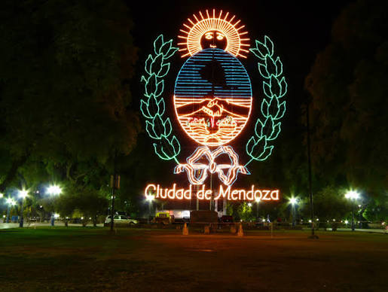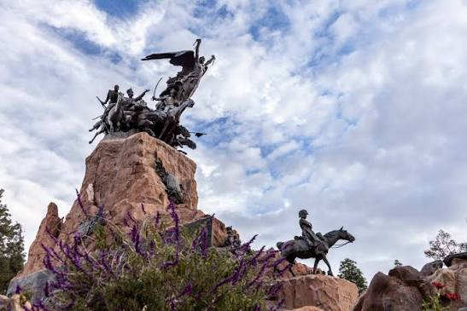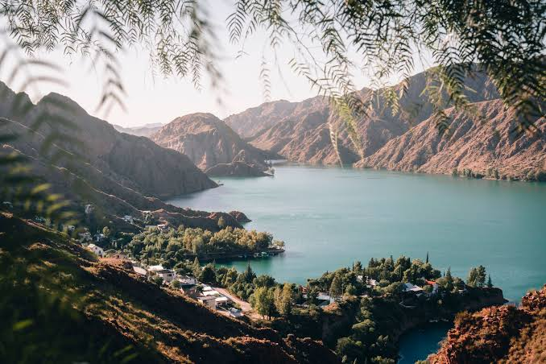

ITINERARIO

DIA 1 LLEGADA A MENDOZA
Recepción y traslados al hotel
Alojamiento.

DIA 2 MENDOZA
Desayuno
Visita a la ciudad.
Este circuito permite disfrutar de una ciudad moderna e ilustrada por sus inmensos árboles, acequias y su destacada limpieza en cada uno de sus sitios a visitar.
El paseo comienza en el Área Fundacional de Mendoza, corazón del centro histórico de la Ciudad Vieja. Luego, nos dirigimos hacia la “Nueva Ciudad” donde visitaremos las diferentes plazas y el centro cívico, en el cual se encuentra la Bandera del Ejército de Los Andes, símbolo máximo de la Gesta Libertadora y primera bandera independiente de Sudamérica.
Continuamos nuestro paseo hacia el Parque General San Martín, conocido como el pulmón de la ciudad y que actualmente, abarca 307 hectáreas cultivadas, 17 km de recorridos y 82 hectáreas de expansión. En el parque podremos apreciar distintas fuentes de agua de delicada manufactura con diferentes tamaños y formas, enmarcadas por una exuberante vegetación.
Culminaremos nuestro paseo en el Cerro de la Gloria, donde se encuentra el monumento histórico al Ejército de los Andes que rinde homenaje a la exitosa campaña libertadora.
Regreso al hotel.
Alojamiento.

DIA 3 MENDOZA VINOS Y SABORES
Desayuno.
Este tour está diseñado para compartir y disfrutar de un excelente día de vinos. Hacia el este de la ciudad, Maipú nos transporta al pasado, experimentando el origen del vino en Argentina. Visitaremos tres bodegas que abrieron paso a la vitivinicultura y que al día de hoy conservan la misma tradición de familia. Algunas de ellas se encuentran entre las más importantes y destacadas de esta región como bodega Trapiche, y bodega Santa Julia perteneciente a la familia Zuccardi. Descubriremos la historia de la elaboración de los vinos y nos invitarán a degustarlos. Como desenlace perfecto del día, disfrutaremos de un almuerzo especialmente diseñado para el tour.
Regreso al hotel.
Alojamiento.

MENDOZA Visita a Bodegas (Medio día)
Recorrido por el oasis agrícola mendocino y zonas de cultivo de la vid. Visitaremos 2 importantes y tradicionales establecimientos vitivinícolas, el primero más industrializado y de mayor envergadura, en el segundo podremos observar procedimientos tradicionales, por ser una bodega mucho más pequeña y artesanal. En ambas, tendremos oportunidad de degustar sus exquisitos productos. Luego se visitará la fábrica de aceite de oliva Pasrai en donde degustaremos su tradicional aceite de oliva.

DIA 4 SALIDA DE MENDOZA
Desayuno.
Traslados al aeropuerto.
Vuelo a su próximo destino.

INCLUYE:
- 03 noches de alojamiento en hotel céntrico. Desayuno buffet.
- Transfer in/out aeropuerto- hotel céntrico-aeropuerto. Servicio Privado.
- HD Excursión ciudad y alrededores. Servicio regular
- FD Excursión de vinos con almuerzo (Vinos y sabores o Vinos y oliva). Servicio regular.
- Asistencia en destino.
- Cortesía:
Asistencia de viaje Terrawind 50.000 USD de cobertura.
Seguro Hogar AIG.

NO INCLUYE:
- Boleto aéreo.
- Actividades opcionales.
- Foto pexels.

PRECIO POR PERSONA DESDE
FORMA DE PAGO | HOTEL | CATEGORÍA | SENCILLA | DOBLE | TRIPLE
P.V.P. | Raíces Aconcagua | Hotel 3  Hab ejecutiva | $ 430 | $ 292 | N/A
EFECTIVO | Raíces Aconcagua | Hotel 3  Hab ejecutiva | $ 406 | $ 276 | N/A
P.V.P. | Amerian Mendoza | Hotel 4  Hab Deluxe | $ 567 | $ 361 | $ 355
EFECTIVO | Amerian Mendoza | Hotel 4  Hab Deluxe | $ 537 | $ 342 | $ 335

NOTAS IMPORTANTES:
- Precios incluyen todos los impuestos locales IVA e ISD.
- Precios cotizados en base a grupo de viaje de 2 pasajeros, si la cantidad de pasajeros disminuye o aumenta, se recotiza (consultar).
- En caso de tratarse de traslados en horario nocturno/madrugada puede aplicar un suplemento para realizar el servicio.
- Documentos de viaje como Visas requeridas y pasaporte vigente son responsabilidad del pasajero y/o su agencia de viajes.
- Traslados y Servicios se brindan en regular compartido.
- Todos los precios están sujetos a cambio sin previo aviso.
- Hasta no efectuar reserva en firme, no podemos confirmar ni garantizar tarifas/disponibilidad de los servicios antes cotizados.
- El orden de estas actividades puede variar por situaciones externas en destino por lo cual, nuestro operador informará al cliente.
- Como regla general, check in: 15h00pm y check out: 11h00am.
- Como operador turístico, actuamos únicamente como intermediarios entre nuestros pasajeros y las aerolíneas. Por lo tanto, no asumimos responsabilidad por cambios, retrasos, reprogramaciones o cancelaciones de vuelos que pudieran generarse por decisión de la aerolínea o por factores externos a nuestra gestión.
- Cualquier modificación en los itinerarios aéreos, políticas de equipaje, horarios o condiciones del servicio será manejada de acuerdo con las disposiciones establecidas directamente por la aerolínea. No obstante, estaremos siempre dispuestos a brindar apoyo y asistencia para gestionar la información correspondiente y orientar a nuestros pasajeros en los procesos necesarios.
- Estas tarifas ya no incluyen el 21 % de IVA:
- Para pasajeros extranjeros y que además residan en el exterior, las tarifas de los hoteles en Argentina se tratarán como si fueran exentas de Iva (sin 21 %).
- Para no cobrar ese 21 % de iva tendrán que enviarnos al momento de reservar: copia de pasaporte o documento de identidad extranjero de cada pasajero donde se lean claramente apellidos y nombres completos, nacionalidad, país de residencia y número de pasaporte o documento de identidad.
- Para los traslados está considerado lugar para 1 una maleta más 1 bolso de mano por persona. Si los pasajeros traen más equipaje: hay que pedir cotización de un vehículo más grande
- Leer detenidamente el itinerario y revisar lo que no está incluido durante los recorridos.
- Hoteles pueden cobrar Resort fee o tasas de estancia en destino.
- Puntos Elite desde $2, aplica sólo para pago Local.
- Se paga comisión del 10% partiendo de la base antes de impuestos.

